13.09.23
Ремонт конструкции "Старт Парк"
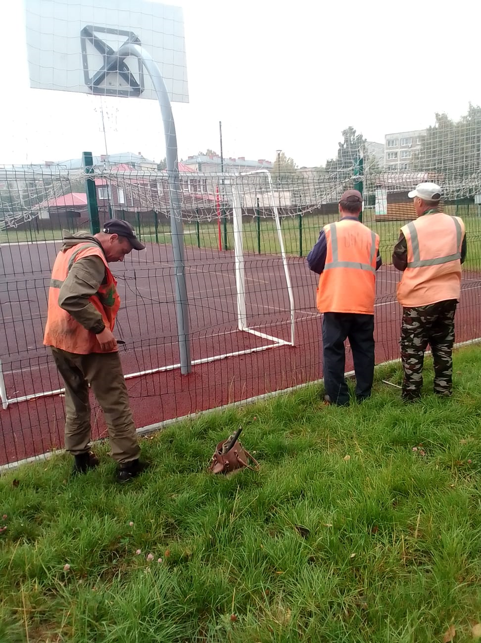

Покос травы пер. Фабричный
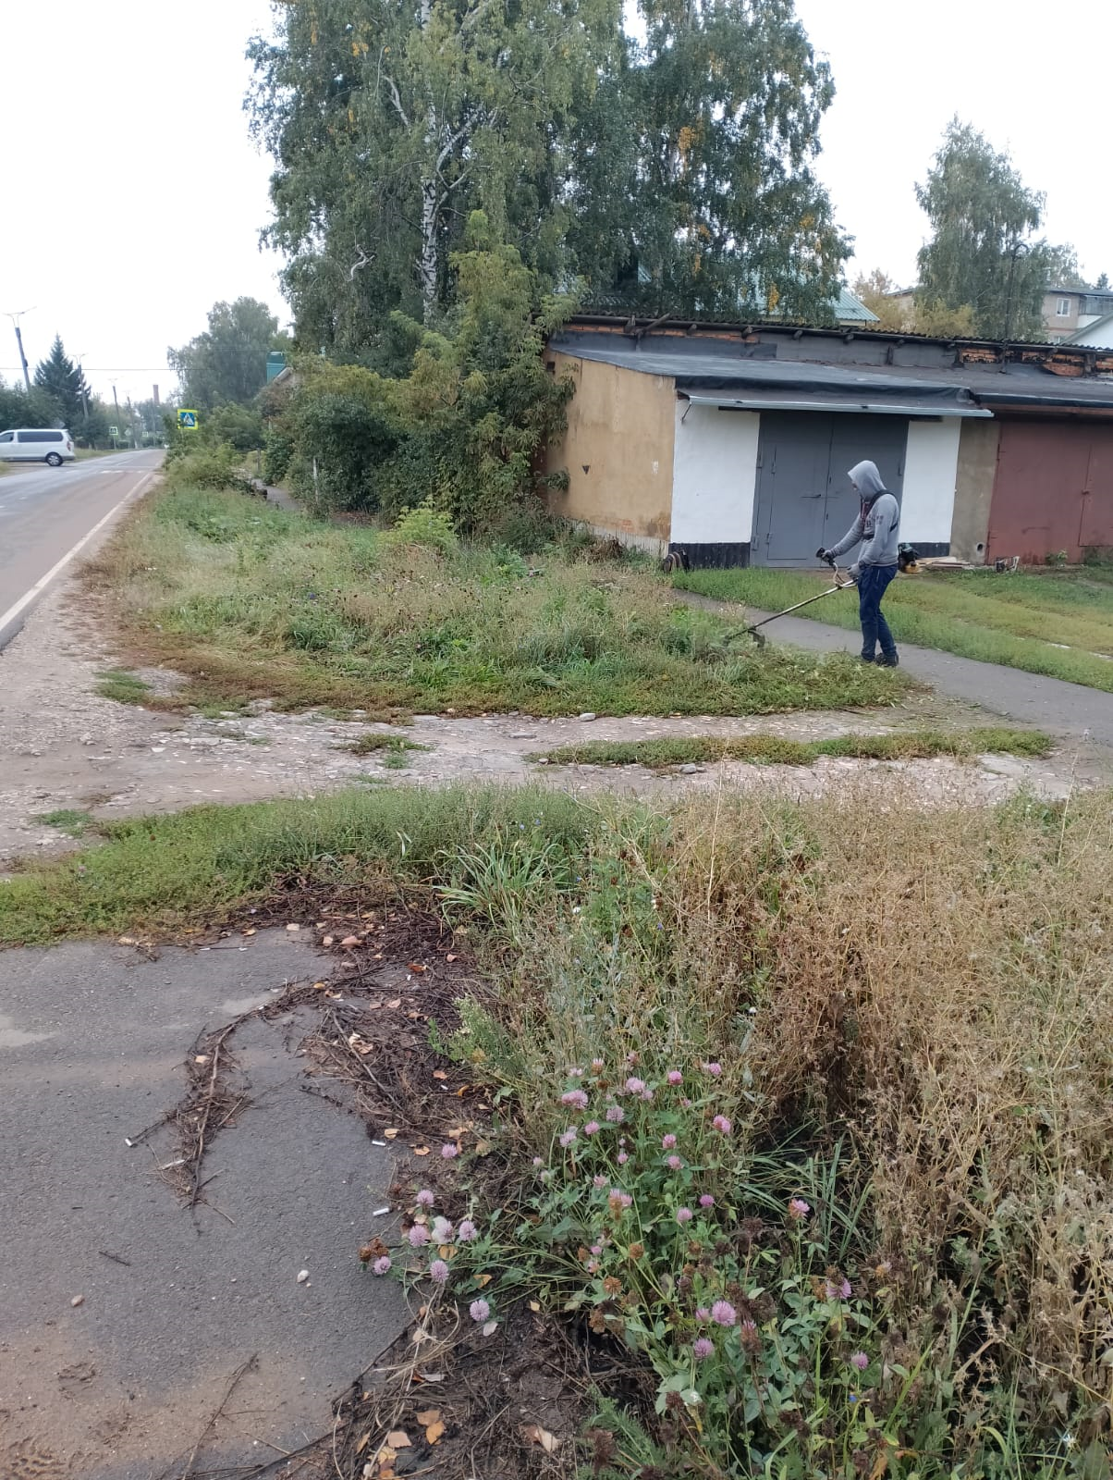

Кладбише ЛАЛ
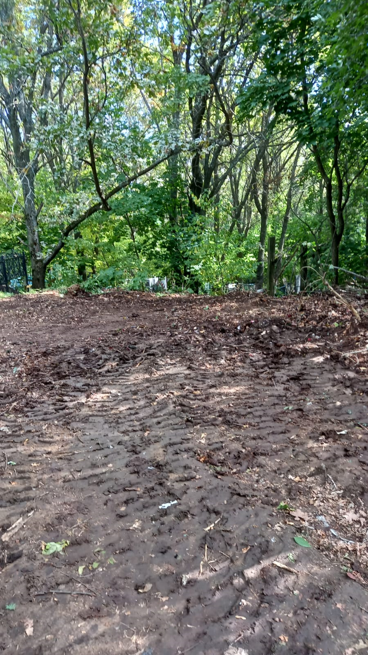

становка,покраска порочная на пешеходном переходе ул.Ухтомского ул.Куйбышева
